TW-BP01单片机PLC控制应用技术实训装置

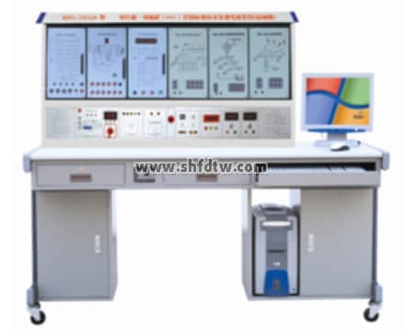
实训项目
PLC基本技能实训
1、PLC认知实训（软硬件结构、系统组成、基本指令练习、接线、编程下载等）
2、典型电动机控制实操实训（点动、自锁、正反转、星三角换接启动等）
3、PLC仿真实训
a、单片机部分：
软件实验：
l、清零程序实验
6、字符串查找并统计相同字符串个数
2、拆字程序实验
7、双字节乘法程序
3、拼字程序实验
8、多分支程序设计
4、数据块传送实验
9、定时/计数器实验
5、数据排序实验
10、电脑时钟实验
硬件实验：
实验1：单片机闪烁灯光控制
实验2：单片机A/D转换应用系统
实验3：单片机D/A转换应用系统
实验4：单片机交通灯管制
实验5：单片机查询式按键系统
实验6：单片机矩阵式按键系统
实验7：单片机电子钟控制系统
实验8：单片机发射灯中断控制
实验9：单片机抢答应用系统
实验10：单片机定时计数器的应用
实验11：单片机动态显示应用
b、可编程控制器(PLC)部分：
1、电机控制
2、八段码显示、天塔之光
3、交通信号灯自控和手控
4、水塔水位自动控制
5、自控成型机
6、自控轧钢机
7、多种液体自动混合
8、自动送料装车系统
9、邮件分拣机
10、四层电梯控制系统
11、机械手控制系统
12、五相步进电机控制系统
13、自动售货机
14、自动洗衣机
15、电镀系统
16、加工中心刀具库

技术参数：
1、工作电源：AC380V±5％(三相五线)50Hz
2、额定电流：3A
3、环境温度：-5℃～40℃；
4、相对湿度：90％(25℃)
5、外形尺寸：1600×700×1530mm
6、单片机：仿真器（MCS-51）
7、PLC：FX3U-38MR
8、 实验桌：铁质双层亚光密纹喷塑结构，桌面为防火、防火、耐磨高密度板，结构坚固。形状似长方体封闭式结构，造型美观大方；设有两个大抽屉，用于放置工具、 存放部件及资料等。桌面用于安装电源控制屏并提供一个宽敞舒适的工作台面。实验桌还设有四个万向轮和四个固定调节机构，便于移动和固定，有利于实验室的布局。

